Objectif :

Evaluer vos connaissances en Linux, votre compréhension des consignes, et votre rigueur.

Matériel à avoir :

Vous allez créer une machine Debian qui sera votre serveur, et vous avez besoin d’une machine virtuelle Windows 10 qui sera une machine cliente. Vous avez aussi besoin du logiciel MobaXterm sur votre machine physique.

Consignes :

À chaque fois que vous verrez cette image  «  » faites une capture d’écran et enregistrez là en tant qu’image. À la suite de cette icône d’appareil photo, entre guillemets vous avez le nom **précis** que vous devez donner à la capture d’écran.

À la fin de votre évaluation, vous réunirez en un seul dossier toutes vos captures d’écrans et les fichiers demandés (récupérés grâce au SSH). Vous transformerez ce dossier en une archive au format « **.zip** ». Vous nommerez cette archive simplement avec votre prénom suivi de votre nom (ex : Morgane Bonin.zip) et vous l’enverrez par mail à l’adresse : [tymotheericcofriez@adrar-formation.com](mailto:tymotheericcofriez@adrar-formation.com)

Mettez dans ce dossier le document Word (celui-ci, le sujet de la réalisation) que **vous devez annoter** (dans une autre couleur) lorsque vous vous êtes aidé de cours ou d’internet. **Vous devez renommer ce document** en : « Réalisation 4 Linux - TSSR - Prenom Nom ».

Le **mail envoyé aura pour objet** : « prénom nom - Réalisation 4 Linux ».

**Vous serez noté sur tous ces points de rigueur.**

Contexte :

Engineer Aero est une société construisant des prototypes d’avions, afin de trouver le futur modèle à commercialiser. Ils réalisent des plans, des essais, construisent des maquettes avant de construire le prototype. Ils ont donc du matériel informatique pour gérer tout ça.

Jack est le directeur de la société. Vala est son assistante personnelle.

Samantha est responsable des ressources humaines, tandis que Daniel est responsable des services Techniques.

Tealc est dessinateur, c’est lui qui réalise les plans. Aiden et Teyla sont maquettistes, ils réalisent les maquettes des avions. John, Rodney et Eliza sont ingénieurs, ils créent et travaillent sur les prototypes d’avions et réalisent les essais.

La société vous recrute en tant qu’administrateur réseau. Ils ont une configuration réseau obsolète. Des vieux ordinateurs, en workgroup, et utilisent des clés USB pour se partager les fichiers.

Vous voilà donc en charge de mettre leur infrastructure à niveau.

Réalisation :

Vous leur proposez de changer leurs postes **clients**, pour des plus récents (**Windows 7** ou 10, au choix), mais en restant sous Windows pour ne pas perturber les habitudes de travail.

♦Mettez en place une machine Windows 10 nommée « Client ». Prenez en capture d’écran le nom de la machine.

 « 1 - Nom poste Windows »

Cependant, afin de faciliter leurs méthodes de travail, vous allez mettre en place un **serveur Linux** qui servira de serveur de fichier, DNS et DHCP.

# À vous de réaliser :

Vous êtes donc chargé de mettre en place l’infrastructure réseau en fonction des demandes.

♦ Installez et configurez une machine Linux.

Nom de la machine : **srvlinuxprenom**

Nom du domaine : **engineer-aero-nom.lan**

Nom d’utilisateur : **prenom19**

♦ Mettez le prompt de votre utilisateur courant en vert, et celui de root en rouge. Prenez les prompts colorés en capture.

 « 2 - Prompt utilisateur vert »

 « 3 - Prompt root rouge »

♦ Faites la commande « hostname -f » et prenez le résultat en capture

 « 4 - Nom FQDN »

♦ Prenez en capture le contenu du fichier de configuration des miroirs utilisés.

 « 5 - Miroir sources list »

♦ Faites un update de votre machine, et prenez le résultat de l’update en capture.

 « 6 - Update »

♦ Passez votre machine en IP fixe, sur une adresse de votre plage, connectée au réseau internet. Prenez en capture le fichier de configuration réseau.

 « 7 - Configuration réseau »

♦ Faites la commande « ip a » et prenez le résultat en capture.

 « 8 - Ip a 192 »

♦ Mettez en place le ssh asymétrique sur votre utilisateur afin de vous connecter sur le serveur, et prenez une capture qui montre que la connexion ssh asymétrique a fonctionné.

 « 9 - SSH asymétrique »

♦ Créez des utilisateurs et leur dossier personnel : jack, vala, samantha, daniel, tealc, aiden, teyla, john, rodney, eliza.

Prenez en capture la fin du fichier « passwd » contenant la liste de vos utilisateurs.

 « 10 - Users passwd »

Réalisez la commande « tree /home » et faites une capture du résultat.

 « 11 - Tree home »

♦ Créez des groupes : administration, direction, technique, maquettiste, dessinateur, ingenieur.

♦Ajouter les utilisateurs dans les groupes correspondants :

* + jack, vala et samantha dans administration
  + jack et vala dans direction
  + jack, daniel, tealc, aiden, teyla, john, rodney, eliza dans technique
  + aiden et teyla dans maquettiste
  + tealc dans dessinateur
  + john, rodney et eliza dans ingenieur

Réalisez une capture de la fin du fichier qui permet de lister les groupes et les utilisateurs y appartenant.

 « 12 - Groups »

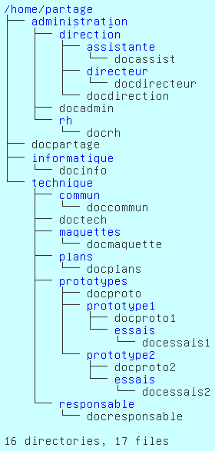♦Créer l’arborescence de fichier suivant :

Faites une capture du résultat de la commande « tree /home/partage »

 « 13 - Tree partage »

♦ Changer les droits sur les dossiers de façon à ce qu’ils soient identiques aux droits présents sur l’image suivante. Attention, les modifications doivent s’appliquer sur les fichiers contenus dans les dossiers.

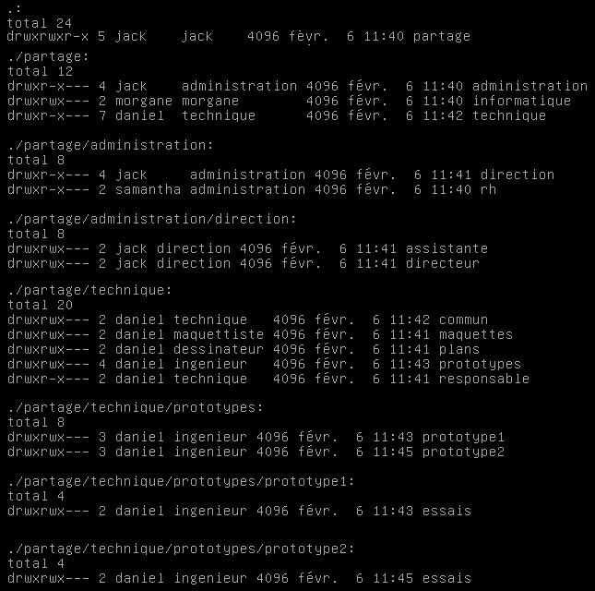

Placez-vous dans le dossier home, et réalisez la commande suivante :

sudo ls -lR > droits.txt

**Vous récupèrerez ce fichier (droits.txt), et le placerez dans l’archive que vous m’enverrez par mail.**

♦Dans le cadre de la prochaine implantation d’un serveur Web sur votre machine, vous devez installer et paramétrer un serveur DNS.

Récupérez les fichiers ‘named.conf.options’ , ‘named.conf.local’ , ‘db.engineer-aero-prenom.lan’ et intégrez-les à l’archive que vous m’enverrez par mail par la suite.

Réalisez les différentes commandes de vérifications de configuration, de zone interne ainsi que les commandes de tests et prenez une capture d’écran comprenant les résultats.

 « 14 - Vérifications DNS »

♦ Sur votre machine cliente Windows, mettez en place une bonne configuration réseau en utilisant votre serveur DNS.

Faites un ipconfig /all et réalisez une capture du résultat.

 « 15 - Ipconfig »

♦Sur le client, réalisez un ping de 8.8.8.8 suivis d’un ping de ‘www.google.fr’. Prendre une capture d’écran des résultats.

 « 16 - Pings Google »

♦ Passez votre machine en « Réseau privé », sur le réseau d’identifiant 170.12.0.192 /26. L’adresse de votre serveur sera en 170.12.0.250 /26.

Prenez une capture d’écran de la configuration réseau d’Hyper V.

 « 17 - Réseau HyperV »

Réalisez une capture d’écran de la commande « ip a »

 « 18 - Ip a 170 »

♦Pour que vos utilisateurs aient une configuration réseau automatiquement sur leurs différents appareils, mettez en place un serveur DHCP. La plage d’adresse attribuable allant de 170.12.0.210 à 170.12.0.245.

**Récupérez le fichier dhcpd.conf et ajoutez-le à l’archive que vous mettrez en pièce jointe du mail.**

Paramétrez le client en DHCP, et prenez une capture d’écran de la commande   
« ipconfig /all ».

 « 19 - Ipconfig DHCP »

THE END.

Conseil :

Vous pensez avoir fini, avant d’envoyer le mail, vous devriez relire la partie ‘Consignes’ et le contenu de l’évaluation pour vérifier que vous avez bien toutes les captures et fichiers demandés.